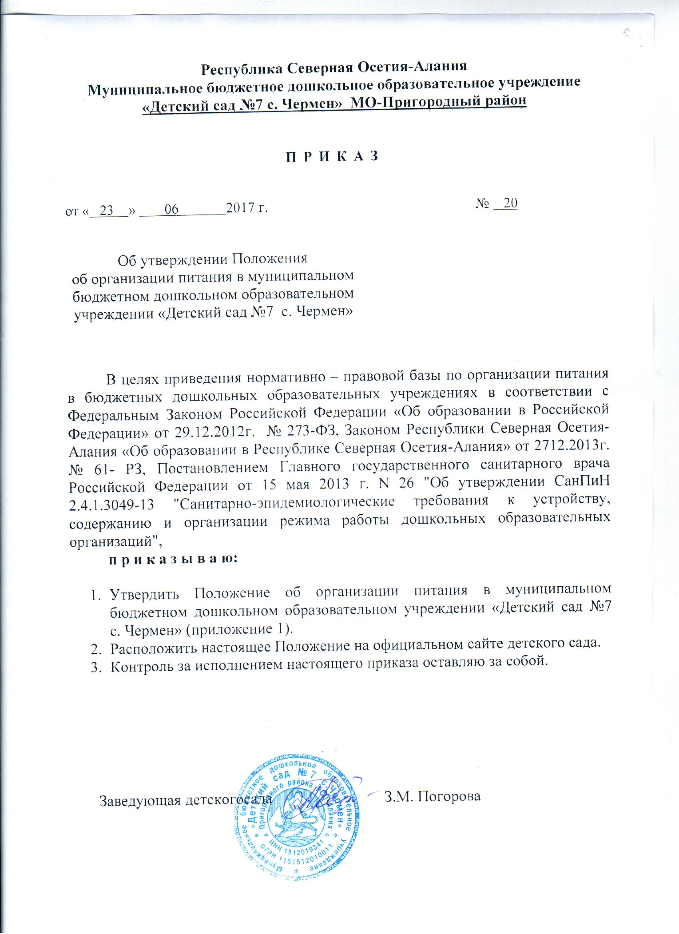

Приложение
к приказу МБДОУ «Детский сад №7 с. Чермен»
№ 20 от « 23 » 06 2017г.

ПОЛОЖЕНИЕ
об организации питания в муниципальном бюджетном дошкольном образовательном учреждении «Детский сад №7 с. Чермен»

1. Общие положения.
1. Настоящее Положение устанавливает порядок организации горячего питания в муниципальном бюджетном дошкольном образовательном учреждении «Детский сад №7 с. Чермен» (далее МБДОУ), и разработано с целью создания оптимальных условий для укрепления здоровья, обеспечения безопасности питания.
1.1. Положение об организации питания в муниципальном бюджетном дошкольном образовательном учреждении «Детский сад №7 с. Чермен» реализующее основные образовательные программы дошкольного образования и осуществляющих присмотр и уход за детьми дошкольного возраста (далее - Положение), разработано в соответствии с;

  - Законом Российской Федерации «Об образовании в Российской Федерации» от 29.12.2012г. № 273-ФЗ;
  - Федеральным законом «О контрактной системе в сфере закупок товаров, работ, услуг для обеспечения государственных и муниципальных нужд» от 05.04.2013 №44-ФЗ.
  - Федеральным законом «Об общих принципах организации местного самоуправления в Российской Федерации» от 06.10.2003 №131-ФЗ (в ред. от 07.05.2013г., с изм. от 27.06.2013г.);
  - Законом Российской Федерации «О санитарно – эпидемиологическом благополучии населения» от 30.03.1999г. № 52 - ФЗ.
  - Законом Российской Федерации «О качестве и безопасности пищевых продуктов» от 02.01.2000г. № 29 – ФЗ.
  - Постановлением Главного государственного санитарного врача Российской Федерации от 15 мая 2013 г. N 26 "Об утверждении СанПиН 2.4.1.3049-13 "Санитарно-эпидемиологические требования к устройству, содержанию и организации режима работы дошкольных образовательных организаций".
  - Законом Республики Северная Осетия-Алания «Об образовании в Республике Северная Осетия-Алания» от 2712.2013г. № 61- РЗ;
  - Иными нормативно правовыми документами, не противоречащими существующему законодательству.
- Действие настоящего Положения распространяется на муниципальное бюджетное дошкольное образовательное учреждение «Детский сад №7 с. Чермен» реализующее основные образовательные программы дошкольного образования и осуществляющие присмотр и уход за детьми дошкольного возраста (далее - МБДОУ).
- Регулирует отношения между образовательным учреждением муниципального образования, родителями (законными представителями) воспитанников и предприятиями и индивидуальными предпринимателями, осуществляющими доставку продуктов питания.
- Основными задачами организации питания воспитанников в МБДОУ (далее - воспитанники) являются:
- Обеспечение воспитанников рациональным, сбалансированным, максимально разнообразным питанием, соответствующим возрастным физиологическим потребностям в основных пищевых веществах и энергии.
- Предоставление воспитанникам качественного и безопасного питания.
- Предупреждение (профилактика) инфекционных и неинфекционных заболеваний воспитанников, связанных с питанием в МБДОУ.
- Пропаганда принципов здорового и полноценного питания.
- Организация питания в МБДОУ возлагается на администрацию дошкольного образовательного учреждения путем заключения контракта поставки продуктов питания в соответствии с требованиями Федерального закона N 44-ФЗ;
- Ответственность за организацию питания воспитанников возлагается на заведующую. К началу учебного года заведующим детского сада издается приказ об организации питания, определяются функциональные обязанности работников.
- Организация питания в детском саду осуществляется как за счет средств бюджета, так и за счет внебюджетных средств, в том числе родителей оплаты (законных представителей).

- Порядок организации питания.

  - Детский сад в соответствии с 12-ти часовым режимом работы обеспечивает гарантированное четырехразовое сбалансированное питание детей в соответствии с их возрастом по нормам, утвержденным санитарными нормами и правилами.
  - Питание в детском саду организуется в соответствии с примерным цикличным десяти дневным меню, разработанным для двух возрастных категорий: для детей с 3 до 7 лет (на основе физиологических потребностей детей в пищевых веществах и энергии, в соответствии с рекомендуемым СанПиН 2.4.1.3049-13 «Ассортиментом основных пищевых продуктов для использования в питании детей в дошкольных образовательных организациях»).
  - При составлении примерного рациона питания распределение энергетической ценности (калорийности) суточного рациона по отдельным приемам пищи должно быть следующим: завтрак – 20 - 25%; обед - 35%; полдник- 15%, ужин - (30-35%).
  - При составлении примерного десятидневного меню (примерного меню) и расчете калорийности должно учитываться рекомендуемое оптимальное соотношение пищевых веществ.
  - Примерное меню должно содержать информацию о количественном составе основных пищевых веществ и энергии по каждому блюду, приему пищи, за каждый день и в целом за период его реализации, ссылку на рецептуру используемых блюд и кулинарных изделий в соответствии со сборниками рецептур для детского питания.
  - В примерном цикличном меню не должны повторяться одни и те же блюда или кулинарные изделия в один и тот же день или в смежные дни.
  - Ежедневно в меню должны быть включены: молоко, кисломолочные напитки, мясо, картофель, овощи, фрукты, соки, хлеб, крупы, сливочное и растительное масло, сахар, соль. Остальные продукты (творог, рыба, сыр, яйцо и другие) должны входить в меню 2-3 раза в неделю.
  - Повседневный рацион питания детей формируется с учетом фактического наличия пищевых продуктов, учета заказа продуктов и приведенных выше положений, еженедельно, на основе примерного меню. Для обеспечения преемственности питания в семье меню должно вывешиваться на видном месте, таким образом, чтобы с ним могли ознакомиться родители воспитанников из всех групп детского сада.
  - Составленный ежедневный рацион питания фиксируется на специальном бланке меню – раскладки по утвержденной форме, который используется для целей бюджетного учета потребности в продуктах на каждый день, на выдачу продуктов питания. Исправления в меню-раскладке не допускаются.
  - На каждое блюдо примерного меню в детском саду разрабатывается технологическая карта, которая оформляется в установленном порядке.
  - В детском саду учитываются требования СанПиН к объему порций приготавливаемых блюд для детей разного возраста.
  - Питание детей в детском саду организовано в соответствии с принципами щадящего питания, предусматривающими использование определенных способов приготовления блюд, таких как варка, приготовление на пару, тушение, запекание, и исключает жарку блюд, а также использование продуктов с раздражающими свойствами. При кулинарной обработке пищевых продуктов соблюдаются установленные санитарно-эпидемиологические требования к технологическим процессам приготовления блюд.
  - В целях профилактики гиповитаминозов в детском саду в примерном меню предусмотрено использование витаминизированных продуктов и напитков, проводится искусственная С-витаминизация готовых блюд. Препараты витаминов вводят в третье блюдо после охлаждения непосредственно перед выдачей. Витаминизированные блюда не подогревают.
  - Выдача пищи для групп осуществляется строго по утвержденному графику только после проведения приемочного контроля бракеражной комиссией.
  - Непосредственно после приготовления пищи отбирается суточная проба готовой продукции. Посуду с пробами маркируют с указанием приема пищи и датой отбора. Правильность отбора и хранения суточной пробы контролирует ответственное лицо.
  - Для предотвращения возникновения и распространения инфекционных и массовых неинфекционных заболеваний (отравлений) в детском саду не допускается использование запрещенных СанПиН пищевых продуктов.
  - Прием пищевых продуктов и продовольственного сырья в детском саду осуществляется при наличии товаросопроводительных документов, подтверждающих их качество и безопасность. Продукция поступает в таре производителя (поставщика). Документация, удостоверяющая качество и безопасность продукции, маркировочные ярлыки (или их копии), сохраняются до окончания реализации продукции. Входной контроль поступающих продуктов (бракераж сырых продуктов) осуществляет ответственное лицо. Результаты контроля регистрируются в специальном журнале бракеража. В детском саду не допускаются к приему пищевые продукты с признаками недоброкачественности, а также продукты без сопроводительных документов, подтверждающих их качество и безопасность, не имеющие маркировки, в случае если наличие такой маркировки предусмотрено законодательством Российской Федерации.
  - Пищевые продукты хранят в соответствии с условиями их хранения и сроками годности, установленными предприятием-изготовителем в соответствии с нормативно-технической документацией. В детском саду складские помещения для хранения продуктов оборудованы приборами для измерения температуры воздуха, холодильное оборудование – контрольными термометрами.
  - При устройстве, оборудовании и содержании пищеблока в детском саду учитываются требования СанПиН.
  - Все технологическое и холодильное оборудование должно находиться в рабочем состоянии.
  - В детском саду технологическое оборудование, инвентарь, посуда, тара изготовлены из материалов, разрешенных для контакта с пищевыми продуктами. Весь кухонный инвентарь, кухонная и столовая (в том числе в группах) посуда имеют маркировку в соответствии с требованиями СанПиН.
  - В помещении пищеблока проводят влажную уборку ежедневно, генеральную уборку – по утвержденному графику.
  - Работники пищеблока строго соблюдают санитарные требования к личной гигиене и внешнему виду.
  - В детском саду организован питьевой режим. Питьевая вода по качеству и безопасности отвечает требованиям, предъявляемым к питьевой воде.
  - Учет продуктов питания на складе производится путем отражения их поступления, расхода и вывода остатков по наименованиям и сортам в количественном выражении, отражается в накопительной ведомости, предназначенной для учета и анализа поступления продуктов в течение месяца.
  - Контроль за качеством питания (разнообразием), витаминизацией блюд, закладкой продуктов питания, кулинарной обработкой, выходом блюд, вкусовым качеством пищи, санитарным состоянием пищеблока, правильностью хранения, соблюдением сроков реализации продуктов осуществляет шеф – повар, завхоз.

- Организация питания в группах.

  - Выдача пищи на группы осуществляется строго по графику утвержденному заведующей детским садом на основании СанПиН.
  - Воспитатель, младший воспитатель при приеме пищи строго следят за соблюдением требований безопасности при подготовке и во время приема пищи:
- детям запрещается убирать за собой тарелки со стола, уборку осуществляют с помощью младшего воспитателя;
- детям запрещается находиться в обеденной зоне во время раздачи пищи и т.д.
  - Привлекать детей к получению пищи с пищеблока категорически запрещается.
  - Перед приемом пищи воспитатель организует работу по привитию культурно-гигиенических навыков, этикета.
  - Перед раздачей пищи детям младший воспитатель обязан соблюдать правила личной гигиены и правила сервировки стола в соответствии с приемом пищи.
  - К сервировке столов могут привлекаться дети с 3 лет (раскладывание столовых приборов, расположение салфетниц).
  - Воспитатель и младший воспитатель докармливают детей в группах раннего возраста, детей с ограниченными возможностями здоровья и детей инвалидов, у которых слабо сформирован навык самостоятельного приема пищи.
  - Подача блюд в обед осуществляется в следующем порядке:
- на столы ставятся тарелки с хлебом;
- разливают третье блюдо;
- подается первое блюдо;
- воспитанники начинают прием пищи с салата (порционных овощей);
- по мере употребления первого блюда подается второе блюдо;
- прием пищи заканчивается приемом третьего блюда.
  - Педагог во время приема пищи детьми совершенствует навыки аккуратного приема пищи, пользования столовыми приборами, салфетками.

- Порядок работы с меню и учета продуктов.

  - Ежедневно ответственный составляет меню-раскладку на следующий день. Согласованное меню составляется на основании списков присутствующих детей текущего дня (по табелю посещаемости).
  - На следующий день, в 8.15 проверяется фактическое присутствие воспитанников в группах, воспитателем оформляется заявка и передается на пищеблок. К 11 часам текущего дня меню обсчитывается.
  - В случае снижения численности детей, если закладка продуктов для приготовления завтрака произошла, порции отпускаются другим детям, как дополнительное питание, главным образом детям старшего дошкольного и младшего дошкольного возраста в виде увеличения нормы блюда.
  - Если на завтрак пришло больше детей, чем было заявлено, то для всех детей уменьшают выход блюд, составляется акт и вносятся изменения в меню на следующие виды приѐма пищи в соответствии с количеством прибывших детей.
  - С последующим приемом пищи (обед, ужин) дети, отсутствующие в детском саду, снимаются с питания, а продукты, оставшиеся невостребованными, возвращаются на склад по акту. Возврат продуктов, выписанных по меню для приготовления обеда, не производится, если они прошли кулинарную обработку в соответствии с технологией приготовления детского питания:
- мясо, куры, так как перед закладкой, производимой в 7.30ч., дефростируют (размораживают). Повторной заморозке указанная продукция не подлежит;
- овощи, если они прошли тепловую обработку;
- продукты, у которых срок реализации не позволяет их дальнейшее хранение.
  - Возврату подлежат продукты: яйцо, консервация (овощная, фруктовая), сгущенное молоко, кондитерские изделия, масло сливочное, масло растительное, сахар, крупы, макароны, фрукты, овощи.
  - Учет расхода продуктов ведется в накопительной ведомости. Записи в ведомости производятся на основании первичных документов в количественном и суммовом выражении. В конце месяца в ведомости подсчитываются итоги.

- Контроль организации питания.

  - Контроль за правильной организацией питания детей осуществляет руководитель учреждения.
  - Внутриучрежденческий контроль за соблюдением условий организации питания в детском саду осуществляется на основании СанПиН 2.4.1.3049-13.
  - В детском саду обеспечивается внутриучрежденческий контроль за формированием рациона и соблюдением условий организации питания детей, выполнения натуральных норм питания.
  - Система внутриучрежденческого контроля за формированием рациона питания детей предусматривает следующие вопросы:
- обеспечение рациона питания, необходимого разнообразия ассортимента продуктов промышленного изготовления (кисломолочных напитков и продуктов, соков фруктовых кондитерских изделий и т. п.), а также овощей и фруктов - в соответствии с примерным меню и ежедневной меню - раскладкой;
- правильность расчетов необходимого количества продуктов (по меню - требованиям и фактической закладке) - в соответствии с технологическими картами;
- качество приготовления пищи и соблюдение объема выхода готовой продукции;
- соблюдение режима питания и возрастных объемов порций для детей;
- качество поступающих продуктов, условия хранения и соблюдение сроков реализации и другие;
- с целью обеспечения открытости работы по организации питания детей в Учреждении, дневное меню вывешивается на стенде или уголке для родителей .
  - С целью обеспечения открытости работы по организации питания детей в детском саду осуществляется общественный контроль, к участию в котором привлекаются члены совета родителей детского сада.

- Отчетность и документация.

  - Заведующий осуществляет ежемесячный анализ деятельности детского сада по организации питания детей.
  - Отчеты об организации питания в детском саду доводятся до всех участников образовательного процесса (на общем собрании трудового коллектива, педагогического совета, совета родителей, на общем (или групповых) родительских собраниях) по мере необходимости, но не реже одного раза в год.
  - В детском саду должны быть следующие документы по вопросам организации питания:
- Положение об организации питания воспитанников;
- Положение о бракеражной комиссии;
- приказы, регулирующие вопросы питания (об организации питания);
- план производственного контроля организации питания и качеством поставляемых продуктов питания;
- график выдачи пищи и приема пищи воспитанниками в режиме дня;
- примерное десятидневное меню;
- справки, акты, аналитические материалы по вопросам организации питания.
  - При организации питания оформляется необходимая документация по поставке, хранению, расходованию и учету продуктов питания в соответствии с требованиями законодательства и санитарно-эпидемиологическими требованиями (СанПиН).

- Полномочия, права и обязанности:

  - Управления образования:
  - Принимает нормативные правовые акты по организации питания в МБДОУ.
  - Осуществляет финансирование питания за счёт средств муниципального бюджета.
  - Осуществляет контроль за организацией питания.
  - Определяет оптимальную стоимость питания детей в МБДОУ.
  - Координирует деятельность МБДОУ по созданию необходимых условий для организации питания воспитанников.
  - Контролируют своевременность подготовки пакета документов для подачи в уполномоченный орган, уполномоченное учреждение в целях определения поставщика (подрядчика, исполнителя) и (или) заключения контракта в рамках Федерального закона N 44-ФЗ.
  - Осуществляют в установленном порядке сбор, анализ и представление информации об организации питания воспитанников в подведомственных МБДОУ по запросам органов государственной власти, органов местного самоуправления, контрольно-надзорных органов.
  - Контролируют своевременное проведение процедур закупок услуг организации питания в МБДОУ.
  - Контролируют деятельность подведомственных МБДОУ по созданию необходимых условий для организации питания воспитанников и пропаганды здорового питания.
  - Осуществляют иные полномочия в сфере организации питания воспитанников в соответствии с полномочиями, предусмотренными муниципальными правовыми нормативными актами МО – Пригородный район.

  - Руководитель муниципального дошкольного образовательного учреждения:

    - Несет ответственность за организацию питания учащихся, в соответствии с нормативными правовыми актами Российской Федерации, Республики Северная Осетия-Алания, муниципального образования - Пригородный район, Уставом Учреждения и настоящим Порядком;
    - Принимает локальные акты, издает необходимые приказы, регулирующие вопросы питания.
    - Обеспечивает коллективное рассмотрение вопросов организации питания общих собраниях;
    - Представляет учредителю необходимые документы по организации питания и использованию денежных средств.
    - Создают необходимые условия для организации питания воспитанников.
    - Осуществляют разработку необходимого пакета документов для подачи в уполномоченный орган, уполномоченное учреждение в целях определения поставщика (подрядчика, исполнителя) и (или) заключения контракта в рамках Федерального закона N 44-ФЗ.
    - Организуют совместно с родительской общественностью мероприятия, направленные на пропаганду здорового питания среди воспитанников и их родителей (законных представителей).

- Финансирование расходов на питание детей в Организации.

  - Финансовое обеспечение питания отнесено к компетенции руководителя Организации.
  - Финансирование расходов на питание осуществляется за счёт бюджетных и внебюджетных средств (родительская плата).
  - Сумма взимаемой родительской платы утверждается постановлением администрации муниципального образования – Пригородный район.
  - Объемы финансирования расходов на организацию питания на очередной финансовый год устанавливается с учетом прогноза численности детей в МДОУ.

10. Заключительное положение.

  - Все изменения и дополнения в настоящее положение вносятся приказом детского сада.
  - Срок действия настоящего положения неограничен.

_______________________________________________

